Linux系统下调整VG大小

一【实验目标】
- 学习并掌握Linux系统下创建PV

二【实验环境】
- 实验机环境：Centos 6.6
- 目标机环境： Centos 6.6
- 实验拓扑：如图1所示。
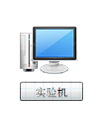
图1实验拓扑

三【实验原理】
在Linux系统下，我们往往会遇到扩充磁盘的情况。普通情况下需要新加一块盘，重分区、格式化、数据复制、卸载就分区、挂载新分区等繁琐的步骤。其实，我们可以在安装系统时使用LVM来管理我们的文件系统，这样就可以弹性调整文件系统的容量。

四【实验步骤】
- 新加磁盘启动系统后，查看现有磁盘使用情况
查看现有lv_test容量
命令：df –h
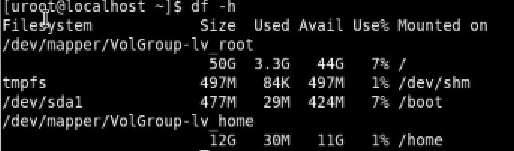

图 2
- 在磁盘sdb上创建新分区
命令：fdisk /dev/sdb
输入p打印现有分区情况(还没分区)
输入n新建分区
输入p建立主分区
输入2建立第二个主分区
分区起始位置和最后位置可以直接回车，采用默认值。
输入p打印分区情况，发现已建立一个分区/dev/sdb2，但是此分区为linux格式

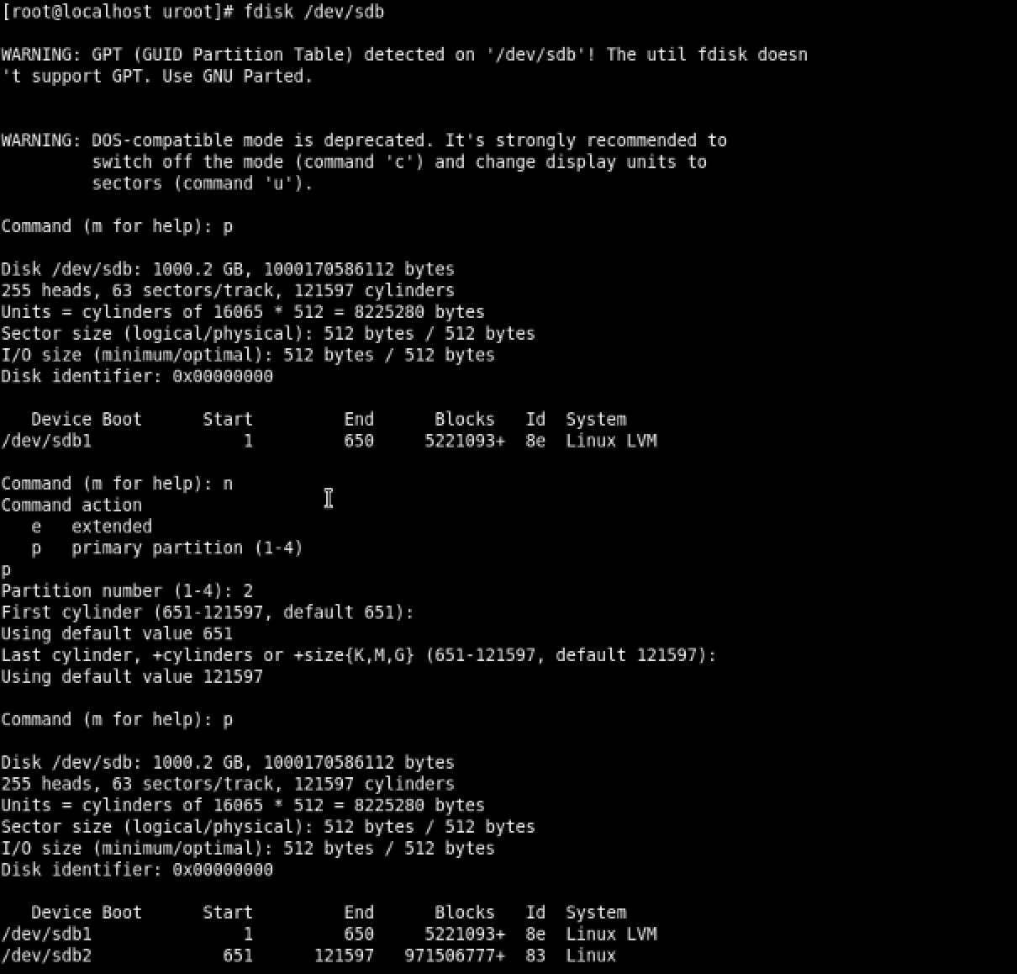

由于分区/dev/sdb2为Linux格式，我们需要改变系统标识符为Linux LVM格式：
输入t改变分区的属性
输入2表示改变第二个分区的属性
输入8e改变分区2为Linux LVM格式
输入p打印分区情况，发现建立的分区/dev/sdb1 为Linux LVM格式输入w保存分区

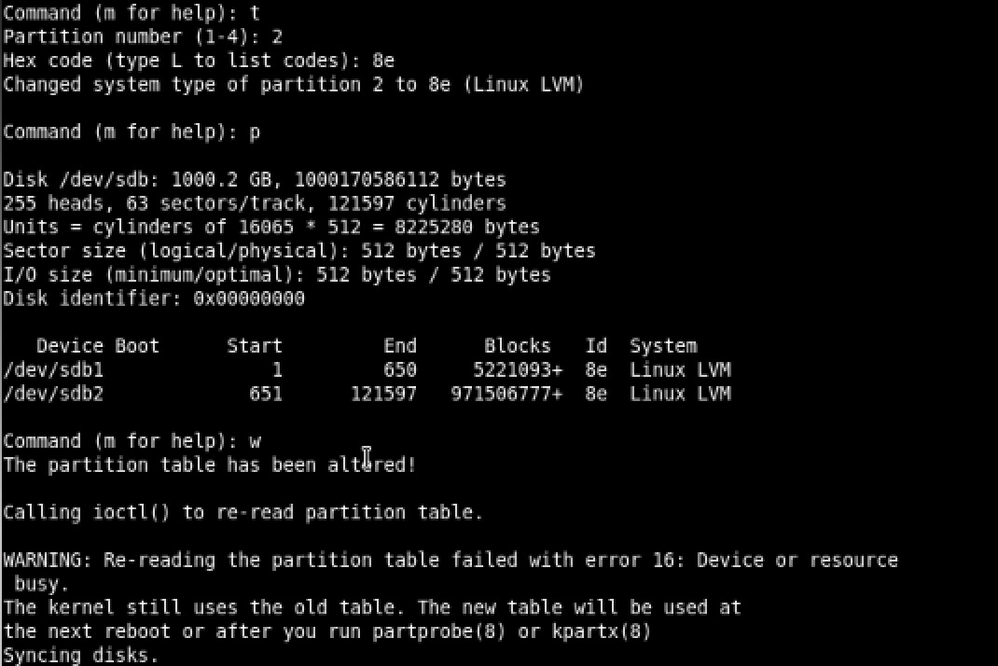
再次使用fdisk –l查看系统内存从盘情况发现/dev/sdb上已有一个Linux LVM格式的/dev/sdb2分区
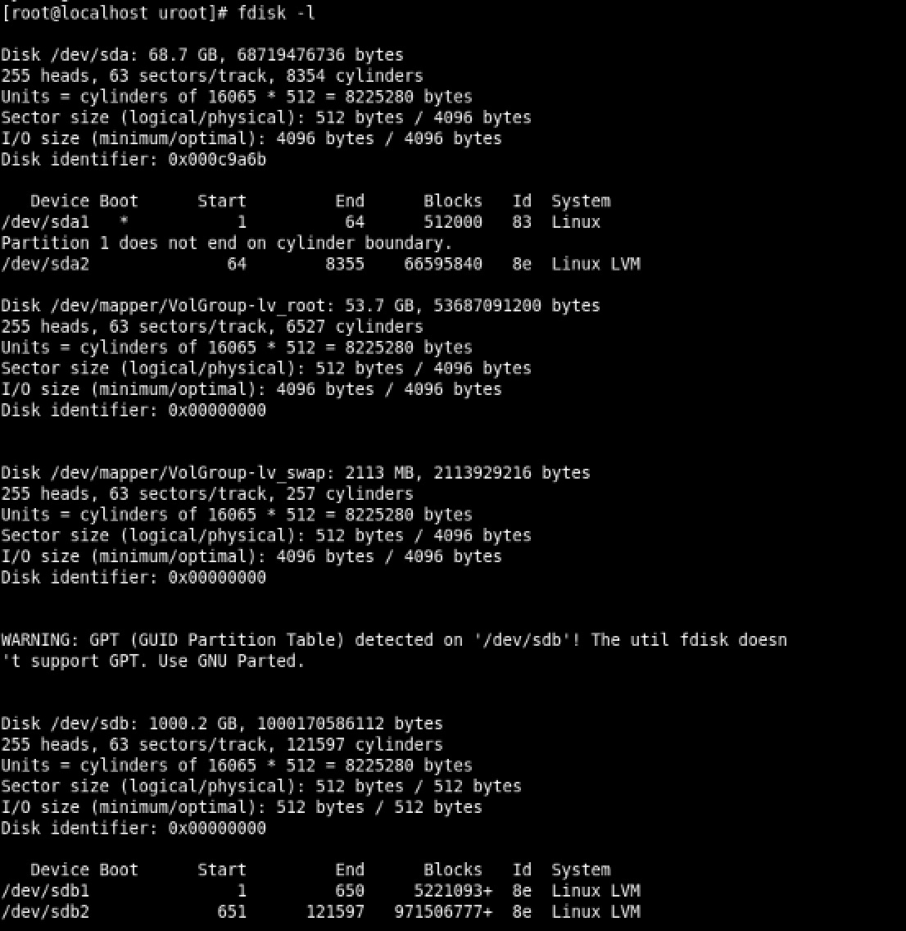

- 创建PV：
命令：pvcreate /dev/sdb2
查看系统pv：pvscan
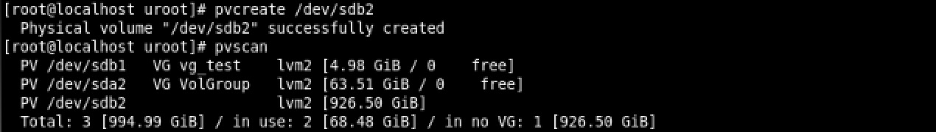
- 增加VG容量
命令：vgextend vg_test /dev/sdb2
查看：vgdisplay
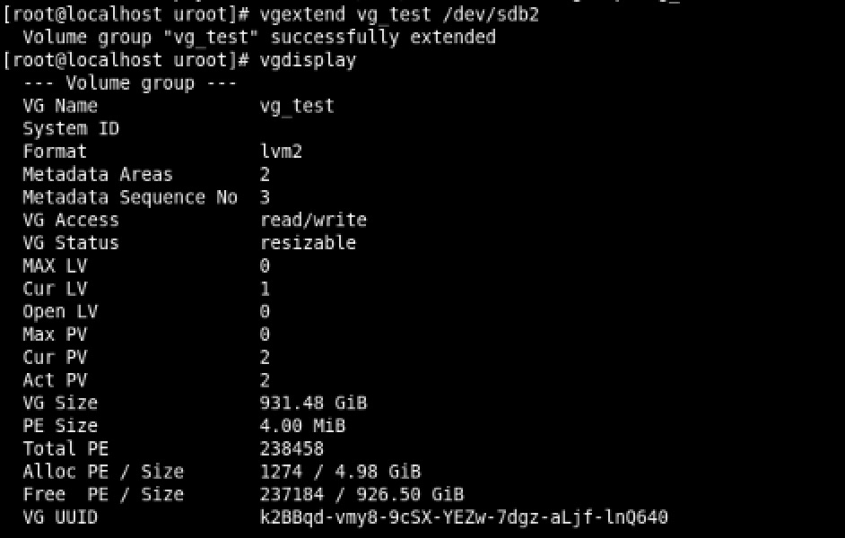
图9
- 增加LV容量
命令：lvresize –l +1284 /dev/vg_test/lv_test
查看增加容量后的LV
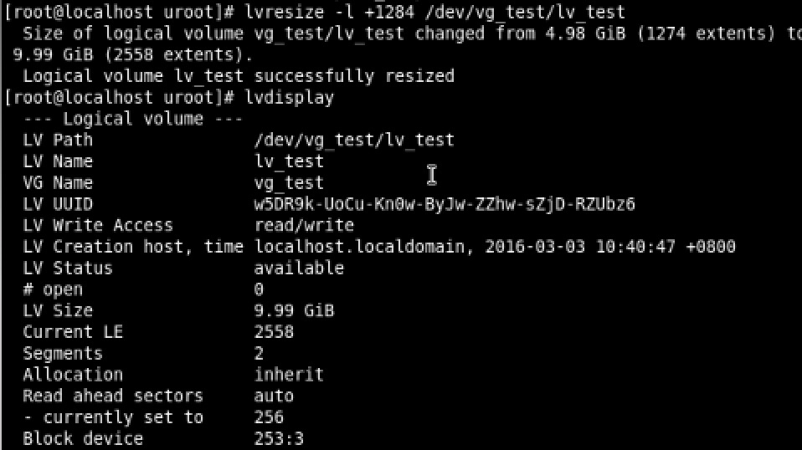
- 增加文件系统的容量
命令：resize2fs /dev/vg_test/lv_test

五【实验思考】
- 使用fdisk命令进行分区。
- 增加VG容量命令vgextend。
- 查看VG容量命令vgdisplay。

